- 安装正常成绩步骤进入成绩录入页面
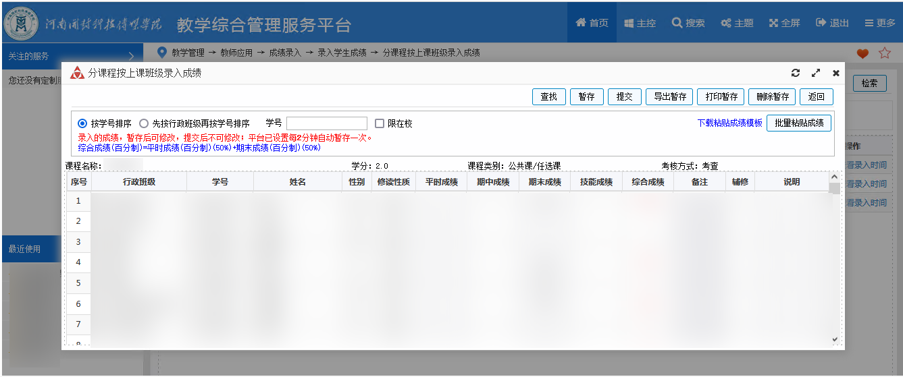
- 在成绩录入页面进行进行点击下载粘贴成绩模板，进行下载成绩模板
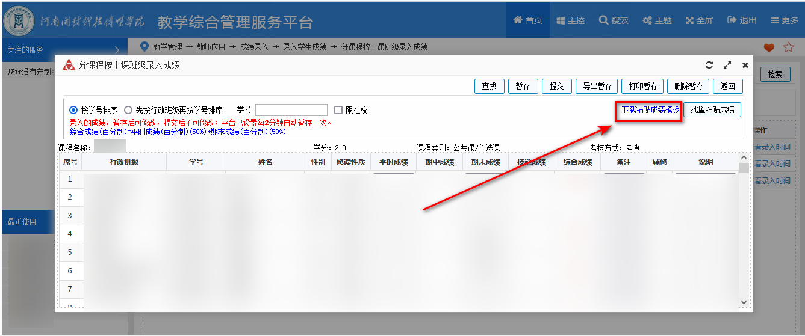
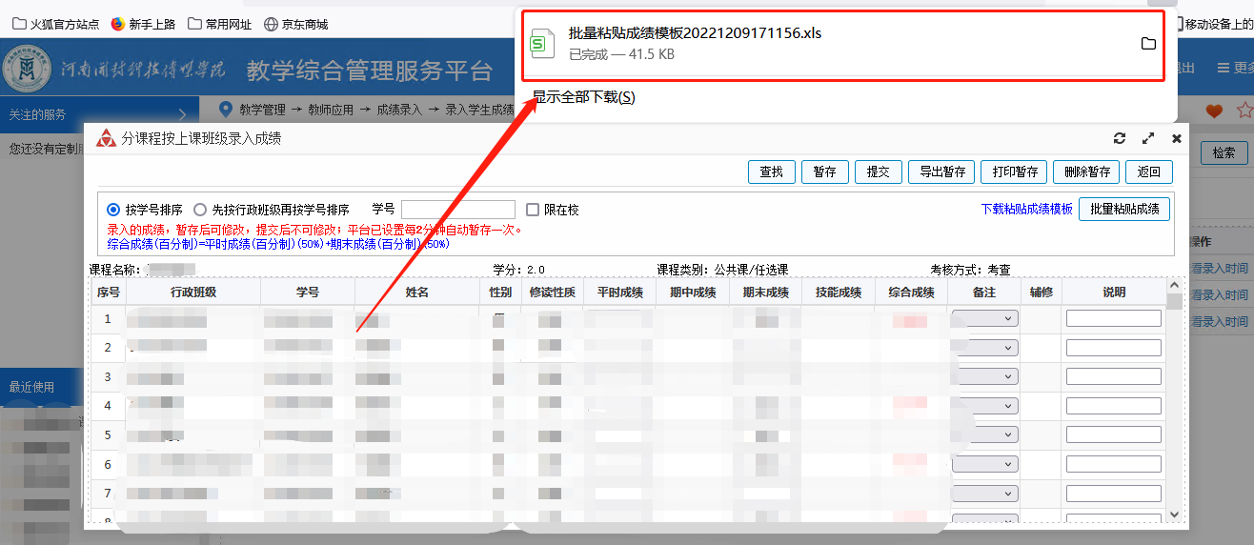

- 在下载好的成绩模板中进行填写正确的成绩信息，包括平时成绩，期末成绩以及综合成绩，未涉及到的字段可以不填写。注意，一定要进行正确填写，否则系统无法正确识别进行录入
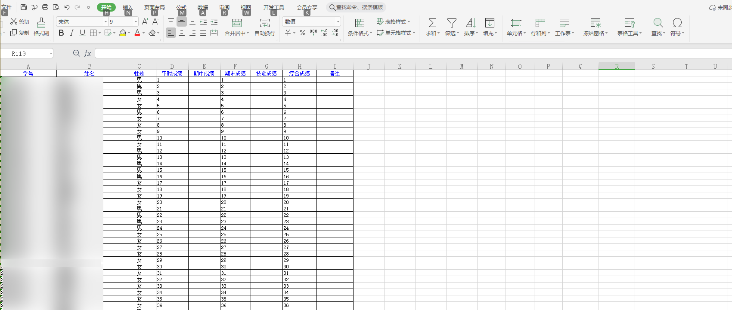
- 将填写好的表格进行选择选中，并进行复制
- 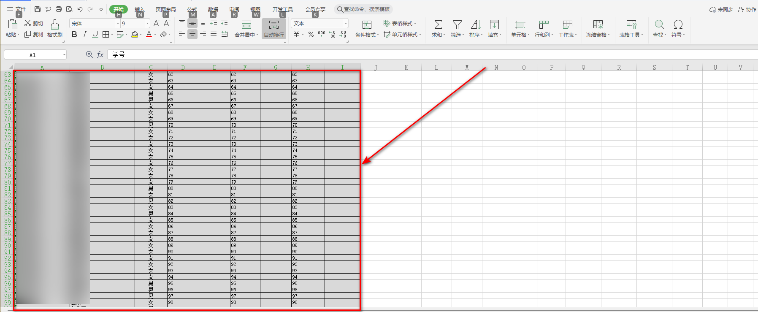
- 点击系统中的批量粘贴成绩按钮，系统会进行弹出粘贴弹窗
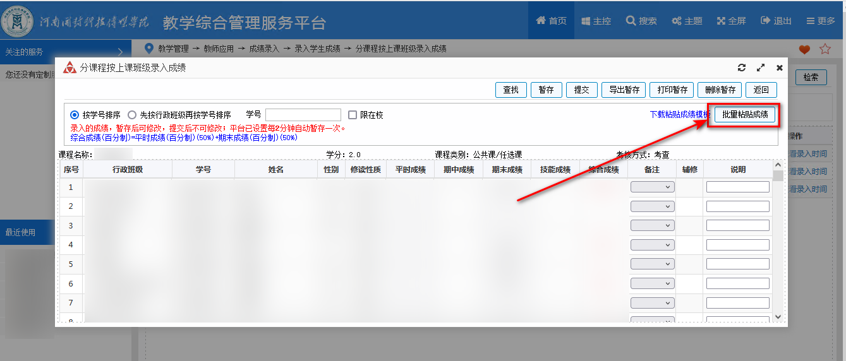
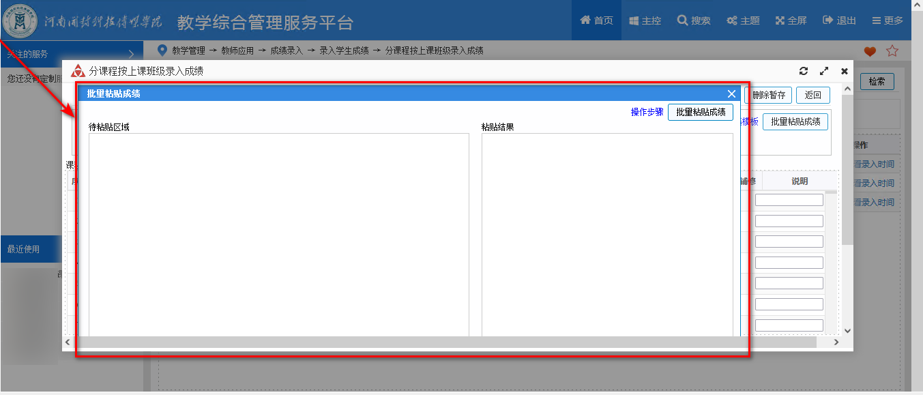
- 将刚刚从excel中复制的信息内容，进行粘贴至弹窗左侧待粘贴区域
- 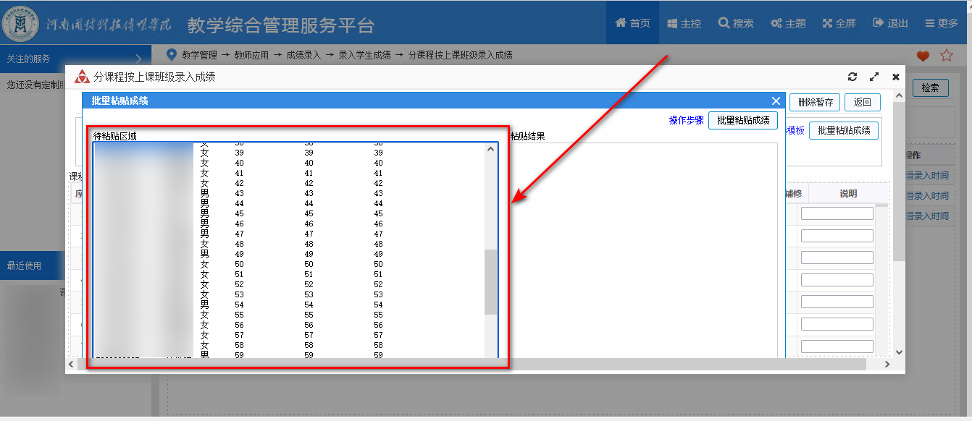
- 点击批量粘贴成绩按钮进行粘贴录入
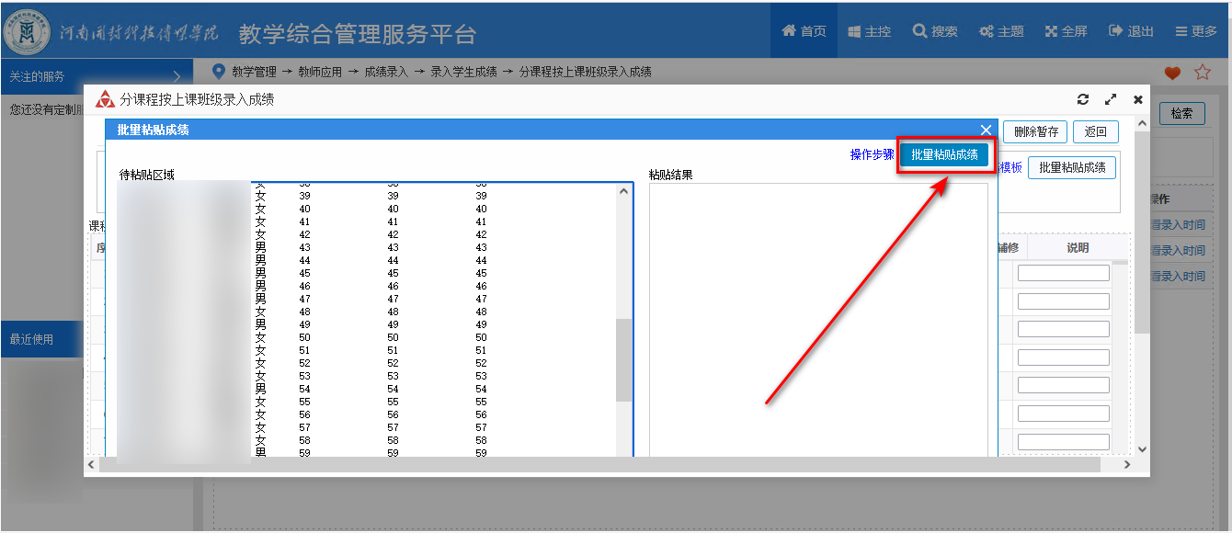
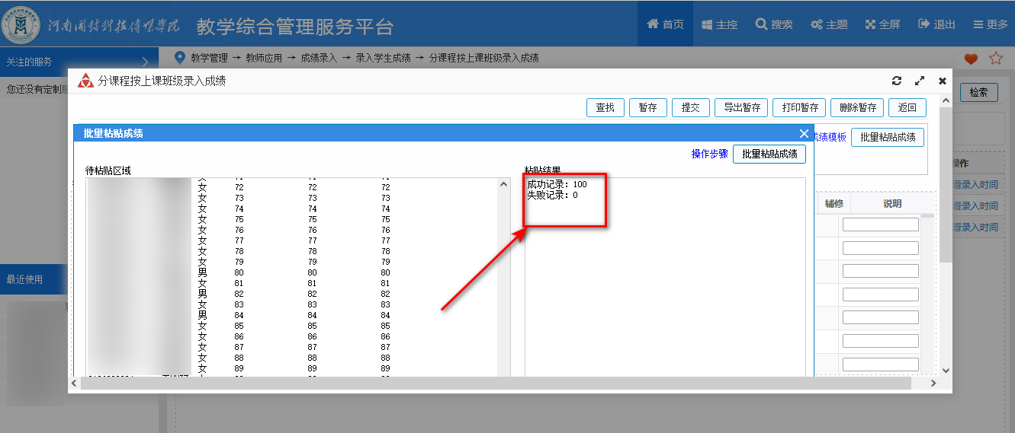
- 返回成绩录入页面，进行检查成绩粘贴是否成功
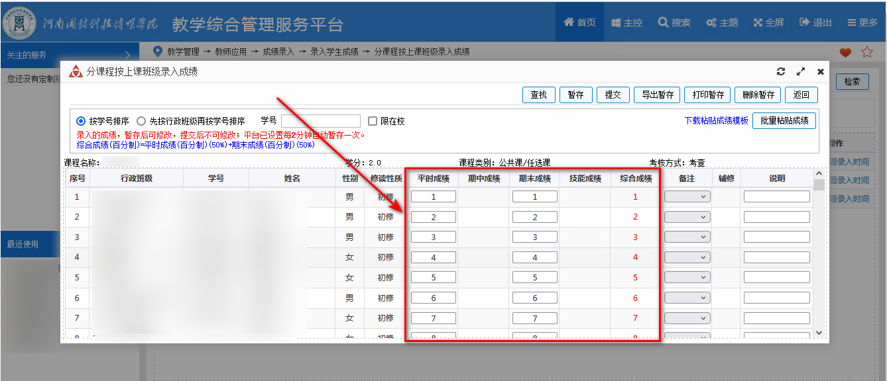
九、点击提交即可

